

〔自分の考え〕





実験６ ‣ 物質が状態変化するときの体積や質量の変化を調べる

|  |
| --- |
| 〔目的〕ロウが液体から固体に状態変化するとき，体積や質量が変化するかどうかを確かめる。 |
| 〔準備〕□ロウ　□ビーカー　□加熱器具　□加熱用金網　□三脚　□軍手　□油性ペン  　　　　□ラップフィルム　□輪ゴム　□電子てんびん　□厚紙　□保護眼鏡 |

|  |  |
| --- | --- |
| ステップ１ | 液体や固体のロウの体積と質量を調べる |

１　細かく砕いた固体のロウをビーカーに入れ，右の図のようにして

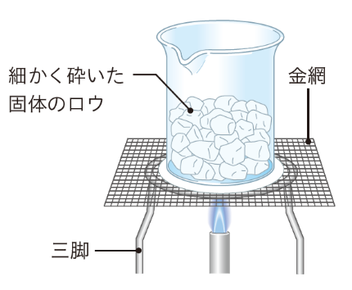

ゆるやかに加熱する。

・ガスバーナーやビーカーなどは非常に熱くなっているため，

やけどをしないように十分注意する。

また，ビーカーをもつときには，必ず軍手を着用する。

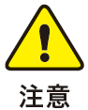

２　全てのロウが液体に状態変化したら加熱をやめ，ビーカーの

液面の位置に油性ペンで印をつける。

３　液体のロウが入ったビーカーにラップをして輪ゴムで止め，

ビーカーごと液体のロウの質量を測定する。

４　ロウが固体に状態変化するまで，温度が下がるのを待つ。

５　液体のときの体積と，固体のときの体積を比較する。

６　ビーカーごと固体のロウの質量を測定する。

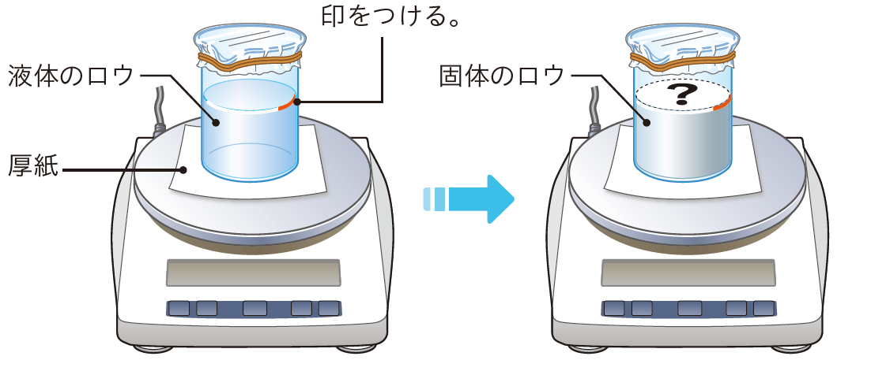

【結果の記録】

|  |  |  |
| --- | --- | --- |
| 状態変化させる前後での体積の比較 | 液体のときの質量〔ｇ〕 | 固体のときの質量〔ｇ〕 |
|  |  |  |

|  |  |
| --- | --- |
|  | ・ロウが液体から固体に状態変化するとき，体積はどのように変化するといえるか。 |
|  |
| ・ロウが液体から固体に状態変化するとき，質量はどのように変化するといえるか。 |
|  |

〔他の人の考えや意見を記録しよう〕

＜memo＞